Nama: Syarima
Nim: H0724521
Mata Kuliah: Pemograman Mobile

Tugas Praktikum: Mengelola Data Mahasiswa Menggunakan List, Map, dan Function
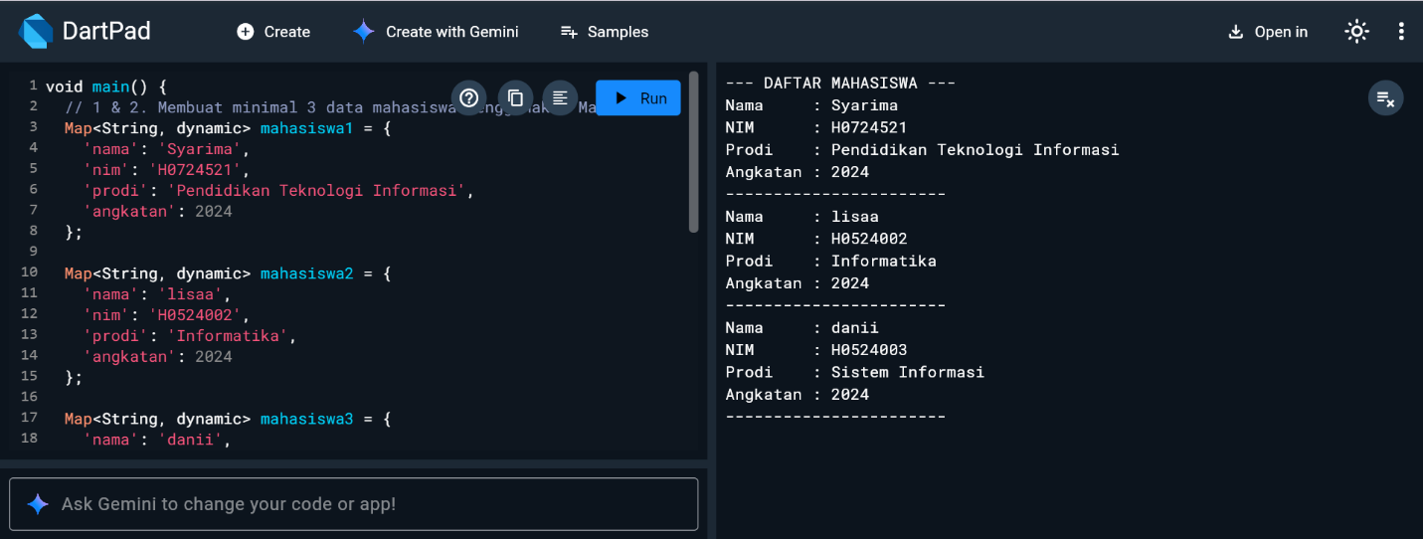
Penjelasan Program:
Penjelasan Logika Program
Berikut adalah rincian dari setiap bagian kode di atas:
- Map (Map<String, dynamic>): Digunakan untuk menyimpan informasi satu mahasiswa dalam bentuk pasangan key (seperti 'nama') dan value (seperti 'Syarima'). Tipe data dynamic digunakan agar kita bisa menyimpan nilai berupa String maupun int dalam satu Map.
- List: Variabel daftarMahasiswa berfungsi sebagai wadah besar yang menampung kumpulan Map mahasiswa tadi. Ini memudahkan kita dalam mengelola banyak data sekaligus.
- Function (tampilkanData): Fungsi ini dibuat agar kode lebih rapi dan bisa digunakan kembali. Ia menerima parameter berupa List. Di dalamnya, terdapat perulangan for-in yang akan mengambil setiap Map di dalam List dan mencetaknya ke konsol.
- String Interpolation (${}): Digunakan untuk memasukkan nilai dari Map langsung ke dalam teks print dengan cara yang efisien.

